**Universidade Estadual Paulista**

**“Júlio de Mesquita Filho”**

**Bacharelado em Ciência da Computação**

**Rogério Ramos Rodrigues do Carmo**

**Trabalho Prático**

**Parte II**

**Interface Homem-Maquina**

**Presidente prudente**

**Maio - 2018**

Sumário

1. Introdução 3

2. Ponto de vista 3

3. Palavras relacionadas 4

4. Lista e painel de inspirações 4

4.1. Primeira inspiração 4

4.2. Segunda inspiração 5

4.3. Terceira inspiração 6

4.4. Quarta inspiração 7

4.5. Quinta inspiração 7

4.6. Sexta inspiração 8

4.7. Painel Inspiracional 9

5. Storyboards 9

# **Introdução**

O presente trabalho está relacionado ao tema Mudança de Hábito. Será proposto um design que facilite a utilização de smartphones por pessoas idosas mudando seus hábitos de utilização ao auxiliá-las a contornar as dificuldades que possuem em utilizar os aparelhos.

De modo geral usuários idosos possuem mais dificuldades para utilizar smartphones pois para muitos desses o smartphone é o primeiro contato com à tecnologia digital e a própria Internet. Usuários mais jovens já utilizaram computadores ou notebooks então possuem noções de interface como a utilização de menus, cópia e colagem de textos e navegação por diretórios e sites. Esses conceitos fazem com que os smartphones sejam mais facilmente utilizados por jovens e com isso os usuários idosos que não possuem essa bagagem e experiência prévia com interfaces digitais tenham uma dificuldade para utilizar os smartphones.

Foram observados usuários idosos (acima de 60 anos) utilizando smartphones para executar tarefas relativamente simples como fazer ligações e tirar fotos e tarefas mais complexas como adicionar contatos e compartilhar conteúdos multimídia através de aplicativos como o Whatsapp. Os usuários apresentaram dificuldades tanto em utilizar as funções básicas quanto nas complexas.

# **Ponto de vista**

Apesar das dificuldades que usuários idosos costumam apresentar ao utilizarem smartphones é possível fazer com que seu uso seja facilitado. Modificar os tamanhos e navegação dos aparelhos bem como fixar atalhos e configurações iniciais poderá tornar o uso do aparelho mais simples e intuitivo.

# **Palavras relacionadas**

Listagem com as 5 palavras relacionadas com a ideia de design proposta, observe abaixo:

1. Tamanho dos elementos
2. Funções pré-configuradas
3. Símbolos e cores intuitivos
4. Botões Físicos
5. Multitarefa

# **Lista e painel de inspirações**

Com base na problemática e no ponto de vista descrito anteriormente foi buscado inspirações para prover perspectivas de design. A seguir são apresentadas essas inspirações e o painel de inspirações.

Considerando o tema escolhida e ponto de vista adotado nesse trabalho foram encontradas inspirações para o design a ser proposto. As inspirações são listadas a seguir.

## **4.1. Primeira inspiração**

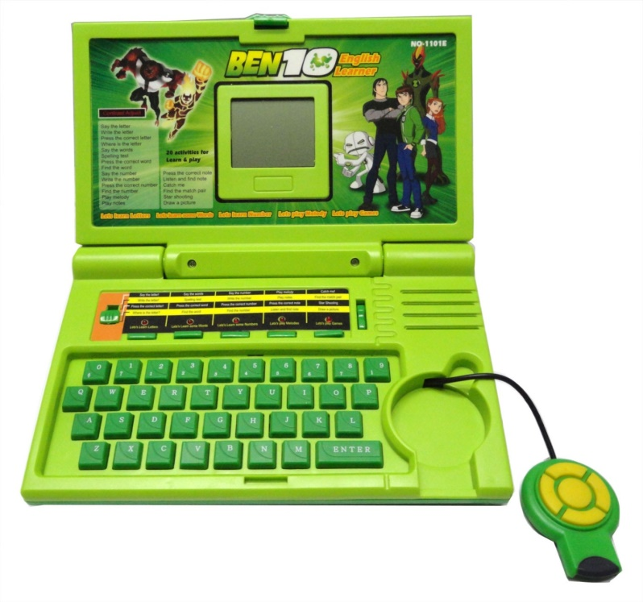

**Figura 1** – Notebook de brinquedo

De modo geral os brinquedos como o da imagem ilustram uma imitação simplificada do objeto original, o notebook por completo. Percebi que o tamanho do teclado foi um problema para os usuários idosos que por vezes pressionavam duas teclas ao mesmo tempo sem querer. O notebook de brinquedo da imagem me inspirou a tratar isso, deixando as teclas grandes e até mesmo simplificado o que seria uma representação do mouse. Essa simplificação do mouse poderia sem estendida para os toques na tela touch do aparelho pois percebi que as vezes atividades de clicar e segurar ou arrastar o dedo em determinada direção não são realizadas com facilidade pois o usuário apenas tenta clicar repetidas vezes nesses casos.

**Palavras relacionadas:** Tamanho dos elementos.

## **4.2. Segunda inspiração**

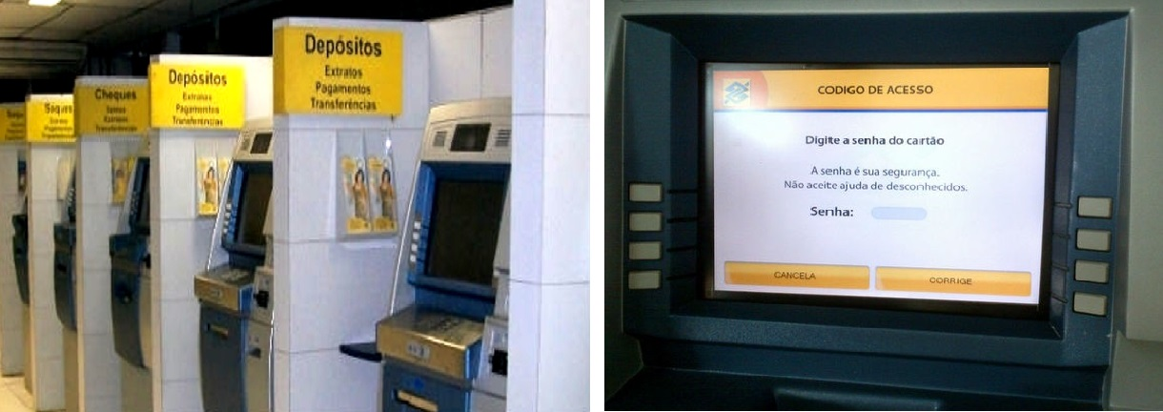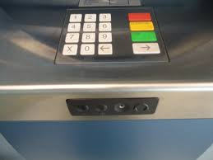

**Figura 2** – Caixas eletrônicos

Caixas eletrônicos são projetados para serem utilizados por idealmente quaisquer pessoas. Mesmo pessoas com dificuldades para utilizar smartphones de modo geral conseguem utilizar os caixas eletrônicos. O fato de que as entradas de menu são sempre as mesmas e estão organizadas por categorias bem como as áreas clicáveis são mais facilmente identificáveis através das ranhuras que estão associadas a cada botão lateral podem ser elementos que facilitem seu uso. Além disso, os botões de “Corrigi” e “Confirma” também podem auxiliar no uso do caixa para a digitação pois suas cores são chamativas e seus nomes são sugestivos e os botões estão separados dos demais. Esse conceitos podem de alguma forma serem aproveitados no design proposto nesse trabalho pois os usuários tiverem dificuldades para lidar com os cliques na tela e digitar textos.

**Palavras relacionadas:** Funções pré-configuradas; Símbolos e cores intuitivos

## **4.3. Terceira inspiração**

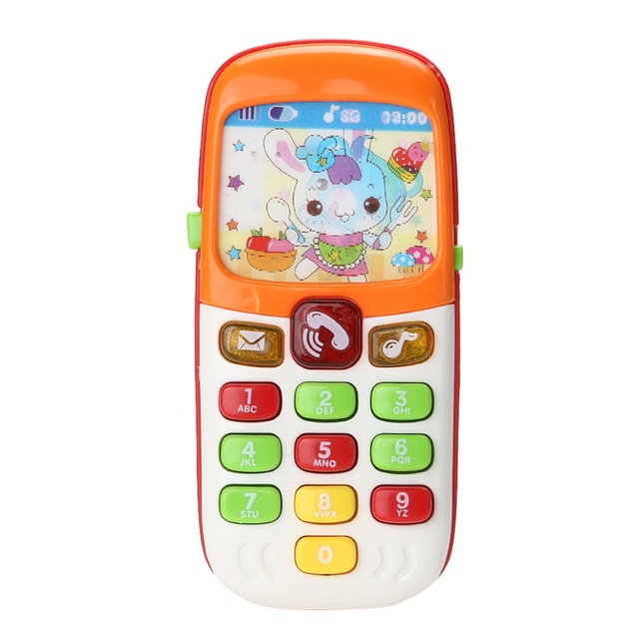

**Figura 3** – Smartphones de brinquedo

Smartphones de brinquedo procuram ser o mais simples quanto possível. Mesmo que não apresentem as funcionalidades reais de um smartphone suas interfaces geralmente utilizam cores chamativas e símbolos intuitivos como os ícones de envelope e nota musical da imagem. Essa ideia pode ser aproveitada ao pensar nos ícones para um smartphone que será utilizado por idosos pois nem todos os aplicativos possuem ícones intuivos.

**Palavras relacionadas:** Símbolos e cores intuitivos

## **4.4. Quarta inspiração**

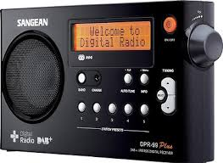

**Figura 4** – Aparelho de Rádio

Observe a seguinte situação: uma mãe coloca seu filho de castigo por ele ter desobedecido uma ordem ou regra. Este caso, serviu como inspiração para a situação em que usuário informou para o aplicativo que ele estaria estudando até determinada hora, no entanto ele começou a utilizar uma rede social em seu celular. Assim o aplicativo percebe esse comportamento e bloqueia a rede social por um determinado tempo e notifica o usuário instruindo ele a usuário voltar a estudar.

Aparelhos de rádio normalmente são bem utilizados por usuários idosos. Um dos motivos para isso pode ser os botões físicos que compreendem tudo que o usuário precisa fazer para operar o dispositivo. Botões específicos como o botão de desligar e os botões para aumentar os diminuir o som podem ser fatores que facilitam a utilização. Com base nisso os botões do design para smartphone a ser proposto pode de algum modo facilitar a escolha de volume porque na maioria dos casos existem três opções para volume: ligação, notificações e multimídia. Portanto apenas apertar para aumentar o volume pode não fazer o que o usuário idoso espera que aconteça.

**Palavras relacionadas:** Botões Físicos.

## **4.5. Quinta inspiração**

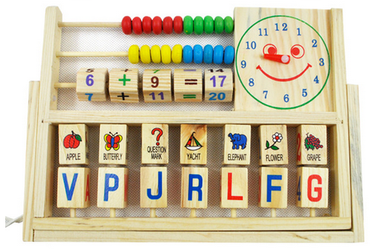

**Figura 5** – Brinquedo infantil multitarefa

Uma das principais dificuldades dos usuários idosos é compreender e aproveitar a capacidade de multitarefa dos aparelhos. Eles geralmente não se dão conta de que podem fazer várias atividades ao mesmo tempo e da variedade de atividades que é possível executar num smartphone. De algum modo agrupar atividades semelhantes como acontece no brinquedo, a agrupar o que seria uma espécie de ábaco e os operadores de operação matemática também pode acontecer no design a ser proposto nesse trabalho. Mostrar de modo separado mas em uma mesma tela as opções de tirar foto e gravar vídeos pode vir a facilitar o uso pelos usuários idosos que de demonstraram na parte 01 do trabalho conseguir tirar fotos mas não conseguiam gravar vídeos porque não sabiam o processo de configuração/transição da parte de captura de fotos para a de vídeos.

**Palavras relacionadas:** Multitarefa.

## **4.7. Painel Inspiracional**

Com base nas inspirações e palavras relacionadas listadas foi elaborado um painel inspiracional ilustrativo apresentado abaixo:

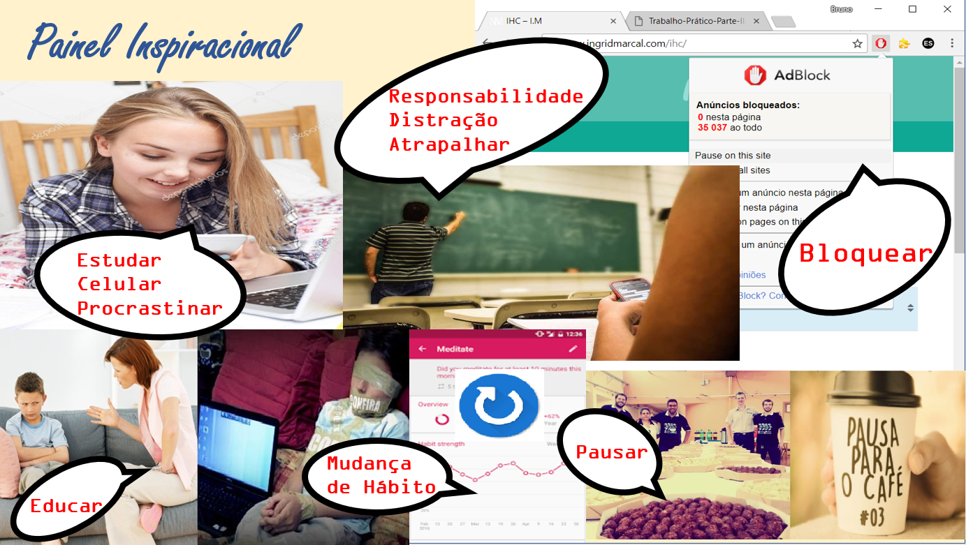

**Figura 7** - Versão final do painel inspiracional

# **Storyboards**

Para mostrar o que os usuários podem fazem com o uso da interface foram criados dois *storyboards*. Cada *storyboards* oferece uma ideia de design diferente para possível solução para o ponto de vista descrita na seção 2 deste trabalho. A seguir são apresentados os *storyboards*: